2024-02-14

오류처리까지 어제 완료 했다고 한다

* 쿠키와 세션 PDF

연결 상태의 지속성을 유지하기 위해 필요한 방법이 쿠키와 세션

HTML5

요청이 들어왔을 때 쿠키 전달 , 요청과 함께 같이 보내준다

세션은 하나의 접속

세션 저장소는 브라우저에 저장함  
세션 아이디만 쿠키로 보내는 것 (쿠키는 요청올 때마다 보내줌 -> 본인확인가능)

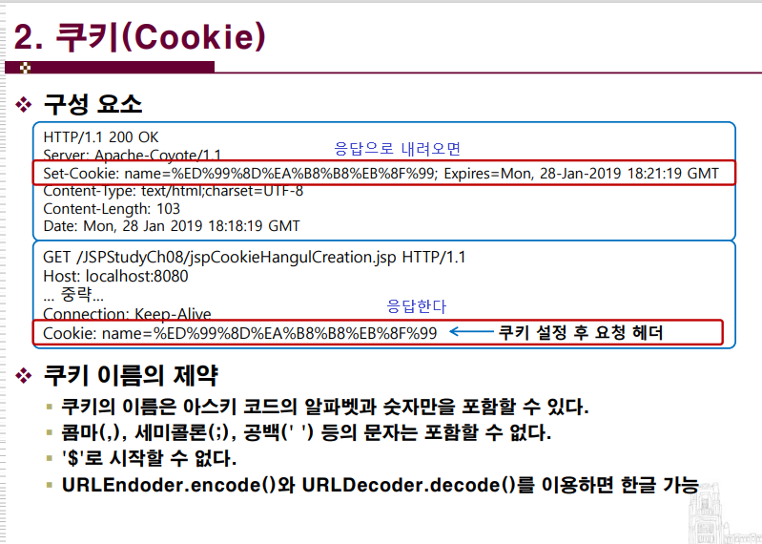

응답데이터에 쿠키 추가

세션은 유일한 아이디 추가함

세션 -> 로그인, 장바구니 등에 사용함

세션 용량크면 저장하면 안됨

  
**세션은 위의 코드로 가지고 올 수 있다.**

웹을 켜놓고 30분동안 사용하지 않으면 세션 종료 새로운 세션을 생성함

브라우저 한 개가 하나의 세션임 (네이버 두개 튼다고 두개의 세션아님)  
브라우저가 다른 곳에서 네이버를 켜면 세션이 두개임(크롬 하나, 엣지 하나 => 두개)

연습문제6-1 => 과제! CRUD가 들어가야 함 (2/19까지) – 읽고 코딩하고 읽고 코딩하기

CRUD 익숙하게 연습하기

Chapter6 !

Bbs01 CRUD 처음부터 한 것

Bbs02 파일 업로드 주석처리

Bbs03 오늘할 것

Bbs04 05 는 똑같은데 05에 서비스 계층 추가함 05는 교안에 없음

* 3티어 (3계층 아키텍처)

<https://jaws-coding.tistory.com/9>

애플리케이션 계층 뺐다 -> 서비스로 보면됨

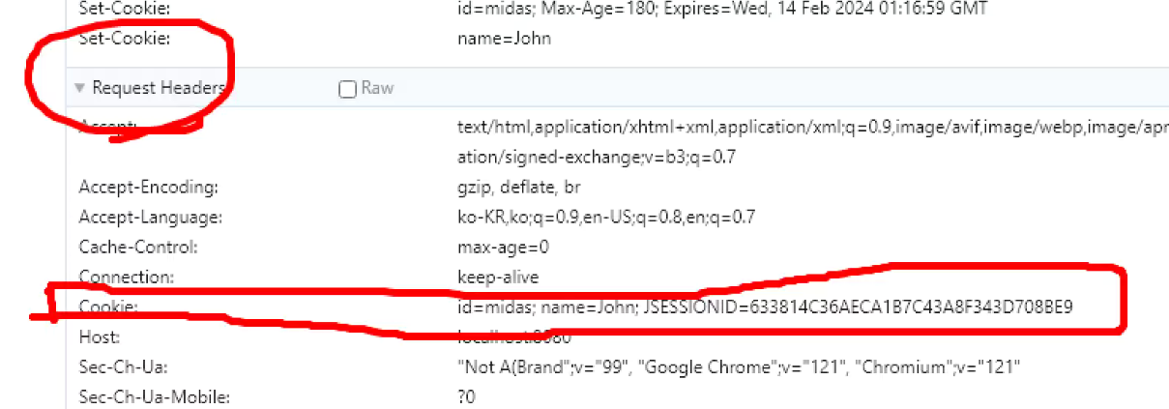

F12 개발자도구 : Application -> 저장소가 많다

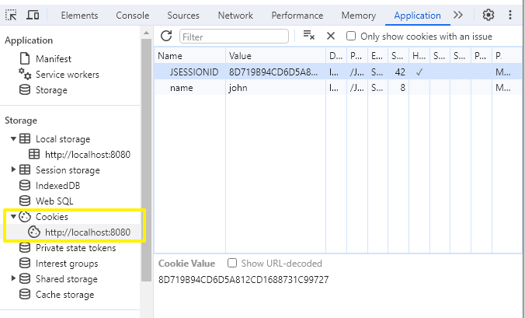  
cookie가 보인다

쿠키가 180초동안 유지가 된다는 것!

리퀘스트는 다음페이지 가면 사라지는데 세션은 다음페이지까지 전달이된다. 그럴 때 세션을 사용한다

* 로그인폼

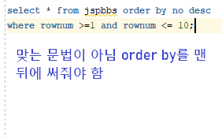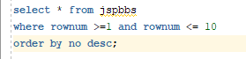

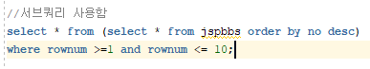

Dao 와

P76

* forEach

